**Definisi Kabel Crossover**

Kabel crossover adalah kabel Ethernet yang digunakan untuk menghubungkan perangkat komputasi secara langsung. Paling sering digunakan untuk menghubungkan dua perangkat dari jenis yang sama, mis. dua komputer (melalui pengontrol antarmuka jaringan mereka) atau dua sakelar satu sama lain. Sebaliknya, kabel patch atau kabel straight through digunakan untuk menghubungkan perangkat dari berbagai jenis, seperti komputer ke switch jaringan atau hub Ethernet.

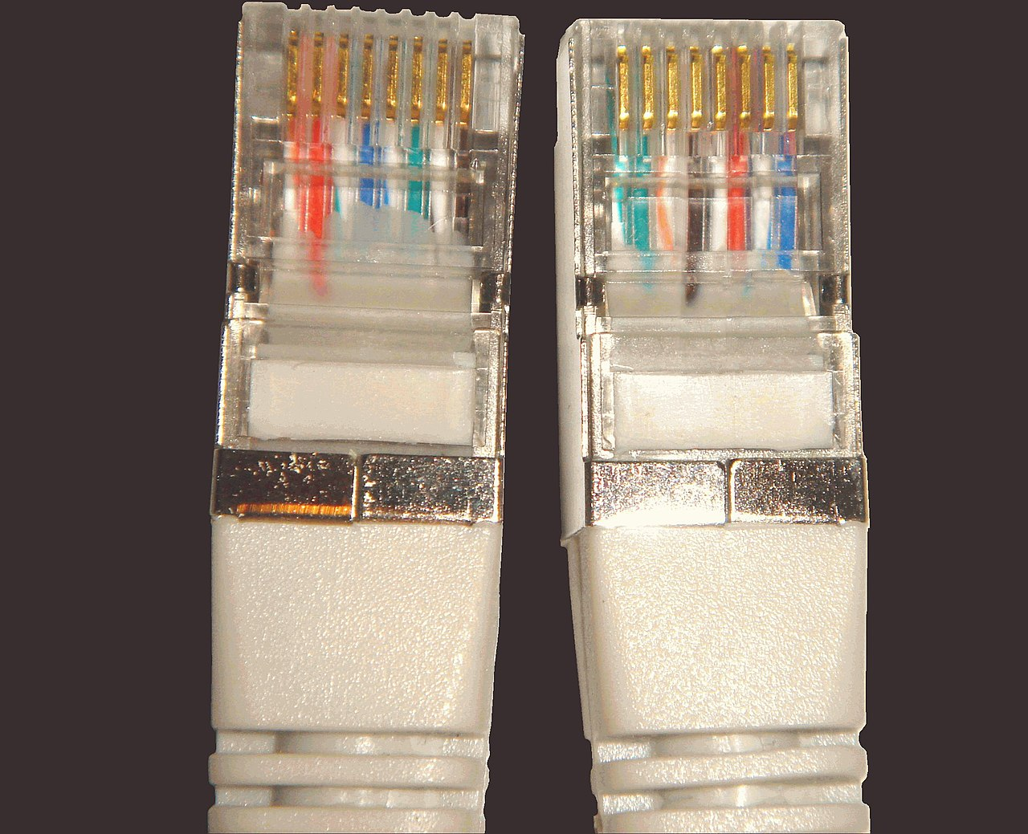

**Contoh Kabel Crossover**

Perkabelan dengan kabel silang yang disengaja di kabel crossover menghubungkan sinyal pengiriman di satu ujung ke sinyal penerima di ujung lainnya. Banyak perangkat saat ini mendukung kemampuan MDI-X otomatis, di mana kabel patch dapat digunakan sebagai pengganti kabel crossover, atau sebaliknya, dan sinyal terima dan kirim dikonfigurasi ulang secara otomatis di dalam perangkat untuk menghasilkan koneksi yang berfungsi.

**Susunan Kabel Crossover**

Kabel cross biasanya digunakan untuk menghubungkan device atau perangkat yang sama seperti : menghubungkan komputer ke komputer, hub ke hub, switch ke switch. Urutan warna kabel cross itu berbeda dengan straight cross di setiap kedua ujung kabel itu berbeda warna antara ujung 1 dengan ujung 2.

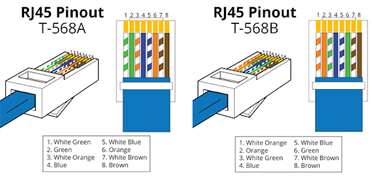

**Gambar Susunan Kabel Crossover**

Ujung pertama pada kabel cross memiliki warna yang sama dengan urutan kabel straight.

Ujung A pada kabel straight, yakni:

1. Putih orange

2. Orange

3. Putih hijau

4. Biru

5. Putih biru

6. Hijau

7. Putih coklat

8. Coklat

Ujung B pada kabel cross, yakni

1. Putih hijau

2. Hijau

3. Putih orange

4. Biru

5. Putih Biru

6. Orange

7. Putih coklat

8. Coklat

**Kegunaan Kabel Crossover**

Fungsi kabel Crossover adalah digunakan untuk menghubungkan 2 device yang sama, Susunan kabelnya yang berbeda antara ujung satu dengan ujung yang lainnya. Walaupun jenis kombinasi kabelnya berbeda tapi menggunakan kabel yang sama yaitu kabel UTP.

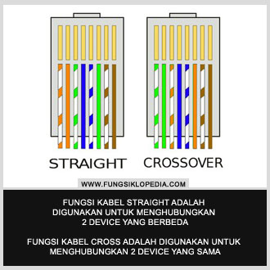

Contoh penggunaan kabel crossover yaitu :

1. Menghubungkan 2 buah komputer secara langsung
2. Menghubungkan 2 buah switch
3. Menghubungkan 2 buah HUB
4. Menghubungkan switch dengan HUB
5. Menghubungkan komputer dengan router

**Nama : Krisna Alif Meilana**

**NIM : L200180028**

**Kelas : A**